**Tesztelési jegyzőkönyv**

**A tesztelési jegyzőkönyv célja:**A tesztelési jegyzőkönyv célja az ImageViewer alkalmazás tényleges működési környezetben végzett teszt futtatások eredményeinek ismertetése.

1. **Pluginok**
   1. **Beépített pluginok betöltése  
      *A teszt célja:***  
      A teszt annak az esetnek a szimulációja, amikor csak a két beépített plugint (tükrözés, forgatás) kellt betöltenie a programnak.  
      ***A teszt menete:***A program elindítása után a program az egyes plugonoknak megfelelő gombokkat ad hozzá a képernyőhöz, és a pluginok használhatóak  
      ***A teszt eredménye:***

|  |  |  |  |  |  |
| --- | --- | --- | --- | --- | --- |
|  | *Tükrözés gomb megjelent* | *Tükrözés funkció megfelelően működik* | *Forgatás gomb megjelent* | *Forgatás funkció megfelelően működik* | *Futási idő (miliszekundum)* |
| *Futás 1* | igen | igen | igen | igen | 80 |
| *Futás 2* | igen | igen | igen | igen | 60 |
| *Futás 3* | igen | igen | igen | igen | 71 |

  
**A teszt értékelése:**  
Minden beépített plugin gyorsan betöltődött és jól működik.

* 1. **Kettő új plugin betöltése**  
     ***A teszt célja:***  
     A teszt annak az esetnek a szimulációja, amikor a meglévő 2 plugin mellé a felhasználó 2 új plugint ad hozzá.  
     ***A teszt menete:***A program elindítása után a program az egyes plugonoknak megfelelő gombokkat ad hozzá a képernyőhöz, és a pluginok használhatóak  
       
       
       
       
       
       
     ***A teszt eredménye:***

|  |  |  |  |  |  |
| --- | --- | --- | --- | --- | --- |
|  | *Új pulgin (1) gomb megjelent* | *Új pulgin (1) funkció megfelelően működik* | *Új pulgin (2) gomb megjelent* | *Új pulgin (2) funkció megfelelően működik* | *Futási idő (miliszekundum)* |
| *Futás 1* | igen | igen | igen | igen | 77 |
| *Futás 2* | igen | igen | igen | igen | 68 |
| *Futás 3* | igen | igen | igen | igen | 97 |

  
**A teszt értékelése:**  
Minden új plugin gyorsan betöltődött és jól működik.

1. **Zoom**
   1. **Nagyítás/Kicsinyítés gombokkal  
      *A teszt célja:***  
      A teszt annak az esetnek a szimulációja, amikor a nagyítás és kicsinyítés gombokkal történik.  
        
      ***A teszt menete:***3 különböző felbontású kép betöltése után nagyítás és kicsinyítés funkció tesztelése gombokkal.  
      ***A teszt eredménye:***

|  |  |  |  |  |
| --- | --- | --- | --- | --- |
|  | *Közelítés megfelelően működik* | *Kicsinyítés megfelelően működik* | *A kép méretarányos marad* | *A kép méretei nagyításnak/kicsinyítésnek megfelelően változnak* |
| *Kép 1* | igen | igen | igen | igen |
| *Kép 2* | igen | igen | igen | igen |
| *Kép 3* | igen | igen | igen | igen |

***A teszt értékelése***Mind a három kép esetében megfelelően működött a funkció.

* 1. **Nagyítás/Kicsinyítés egérgörgővel  
     *A teszt célja:***  
     A teszt annak az esetnek a szimulációja, amikor a nagyítás és kicsinyítés az egérgörgővel történik.  
       
     ***A teszt menete:***3 különböző felbontású kép betöltése után nagyítás és kicsinyítés funkció tesztelése az egérgörgővel.  
     ***A teszt eredménye:***

|  |  |  |  |  |
| --- | --- | --- | --- | --- |
|  | *Közelítés megfelelően működik* | *Kicsinyítés megfelelően működik* | *A kép méretarányos marad* | *A kép méretei nagyításnak/kicsinyítésnek megfelelően változnak* |
| *Kép 1* | igen | igen | igen | igen |
| *Kép 2* | igen | igen | igen | igen |
| *Kép 3* | igen | igen | igen | igen |

***A teszt értékelése***Mind a három kép esetében megfelelően működött a funkció.

1. **Albumok**
   1. **Alapértelmezett albumok betöltése  
      *A teszt célja:***  
      A teszt annak az esetnek a szimulációja, amikor a már létező albumokat a program betölti az „Albumok” mappából. Alapértelmezetten csak a „Kedvencek” album létezik.  
      ***A teszt menete:***A program elindítása után a program az egyes albumoknak megfelelő menüpontokat készít a „+ Albumhoz hozzáadás” menügombhoz az „Új album létrehozása” menüpontot nem befolyásolva.  
      ***A teszt eredménye:***

|  |  |  |  |  |  |
| --- | --- | --- | --- | --- | --- |
|  | *Új album létrehozása menüpont megjelent* | *Új album létrehozása menüpont megfelelően működik* | *Kedvencek album menüpont megjelent* | *Kedvencek menüpont megfelelően működik* | *Futási idő (miliszekundum)* |
| *Futás 1* | igen | igen | igen | igen | 4 |
| *Futás 2* | igen | igen | igen | igen | 5 |
| *Futás 3* | igen | igen | igen | igen | 4 |

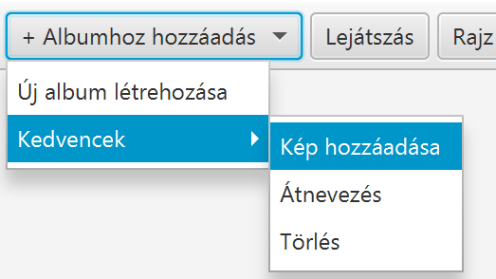

**A teszt értékelése:**  
Minden alapértelmezett album gyorsan betöltődött és jól működik.

* 1. **Több, felhasználó által készített album betöltése**  
     ***A teszt célja:***  
     A teszt annak az esetnek a szimulációja, amikor az alapértelmezett „Kedvencek” album mellé a felhasználó még 4 más albumot is létrehozott.  
     ***A teszt menete:***A program elindítása után a program az egyes albumoknak megfelelő menüpontokat készít a „+ Albumhoz hozzáadás” menügombhoz, a többi menüpontot nem befolyásolva.  
       
     ***A teszt eredménye:***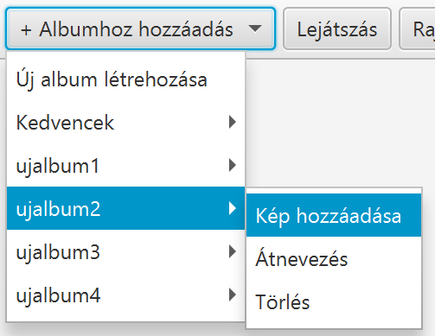

|  |  |  |  |  |  |  |  |  |  |
| --- | --- | --- | --- | --- | --- | --- | --- | --- | --- |
|  | *Új album (1) menüpont megjelent* | *Új album (1) menüpont megfelelően működik* | *Új album (2) menüpont megjelent* | *Új album (2) menüpont megfelelően működik* | *Új album (3) menüpont megjelent* | *Új album (3) menüpont megfelelően működik* | *Új album (4) menüpont megjelent* | *Új album (4) menüpont megfelelően működik* | *Futási idő (miliszekundum)* |
| *Futás 1* | igen | igen | igen | igen | igen | igen | igen | igen | 6 |
| *Futás 2* | igen | igen | igen | igen | igen | igen | igen | igen | 6 |
| *Futás 3* | igen | igen | igen | igen | igen | igen | igen | igen | 5 |

**A teszt értékelése:**  
Minden album gyorsan betöltődött és megfelelően működik.

* 1. **Album menüpontok funkcióinak tesztelése**
     1. **Kép hozzáadása menüpont**

**A teszt célja:**

A teszt annak az esetnek a szimulációja, amikor a megjelenített képet hozzá szeretnénk adni egy létező albumhoz.

**A teszt menete:**

A 4 különböző megjelenített képet hozzáadjuk 3 albumhoz, 2 képet ugyanabba az albumba helyezve.

**A teszt eredménye:**

|  |  |  |
| --- | --- | --- |
|  | *Sikeresen hozzáadódott az kiválasztott albumhoz* | *Futási idő (miliszekundum)* |
| *Első kép hozzáadása* | igen | 37 |
| *Második kép hozzáadása* | igen | 29 |
| *Harmadik kép hozzáadása* | igen | 28 |
| *Negyedik kép hozzáadása* | igen | 22 |

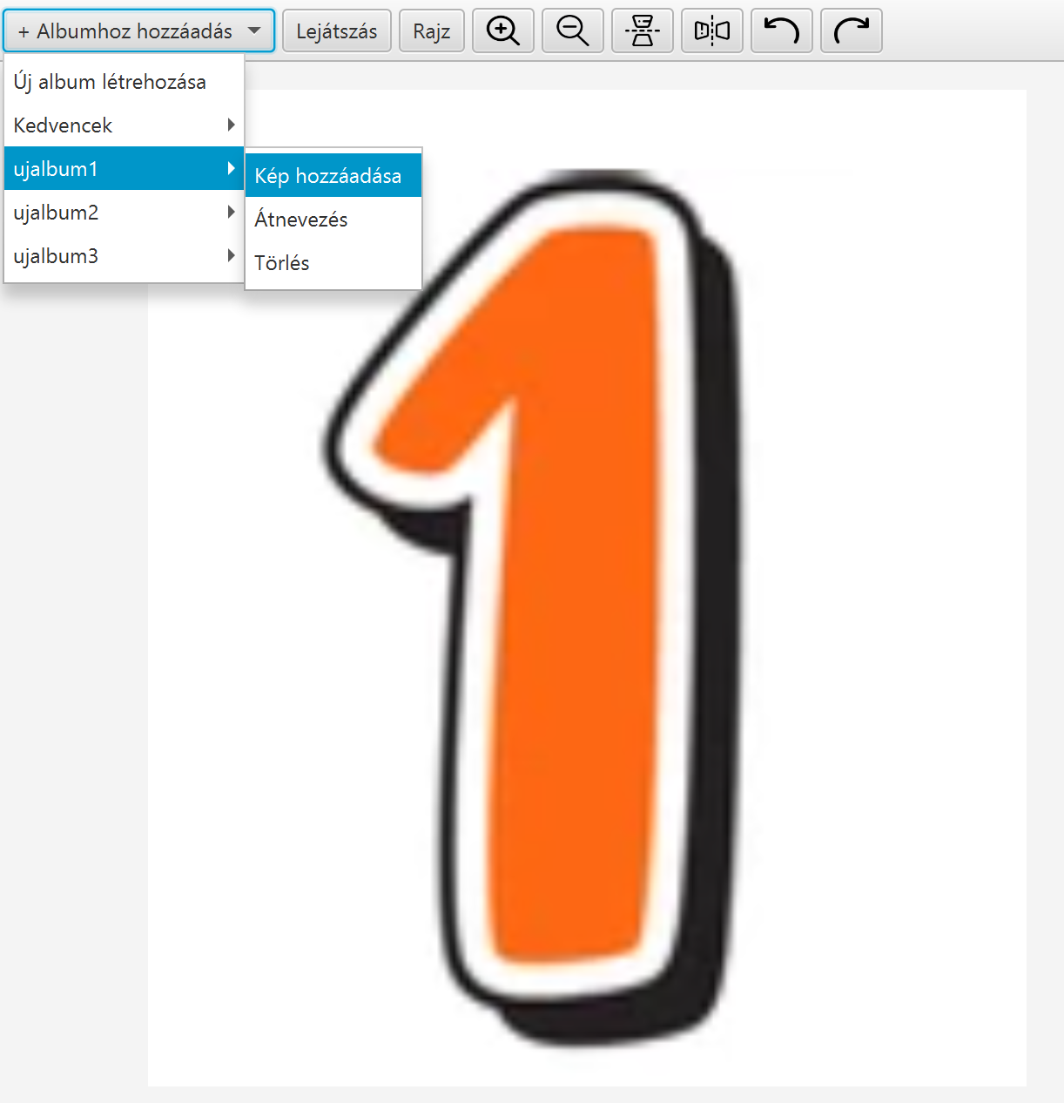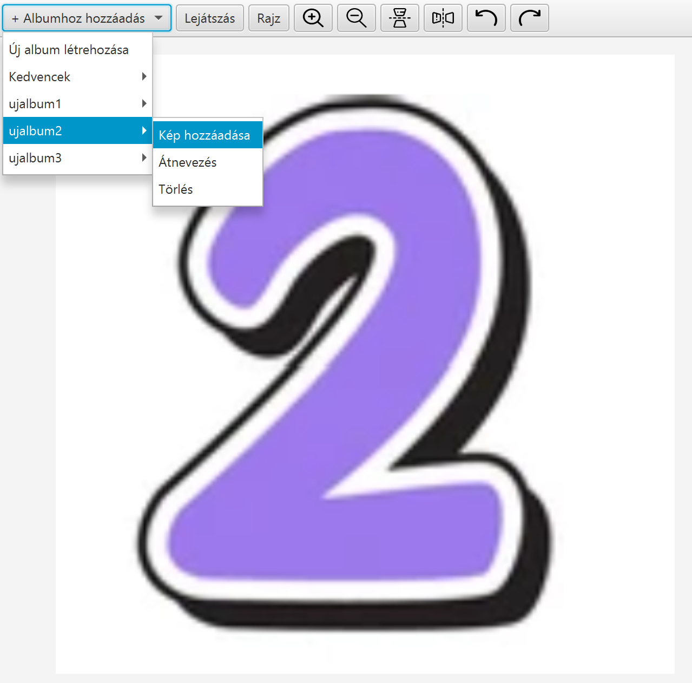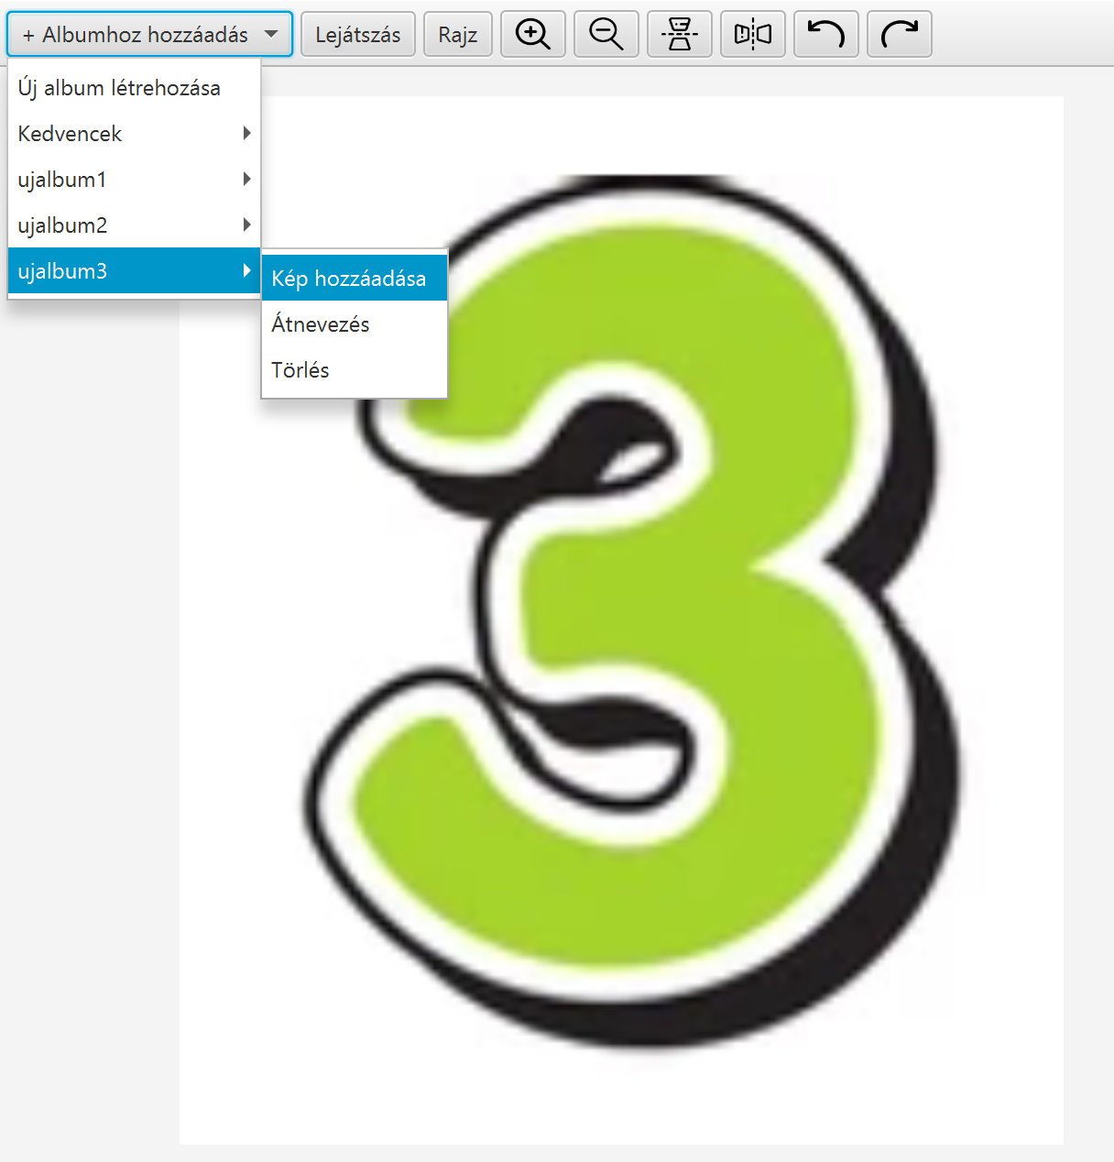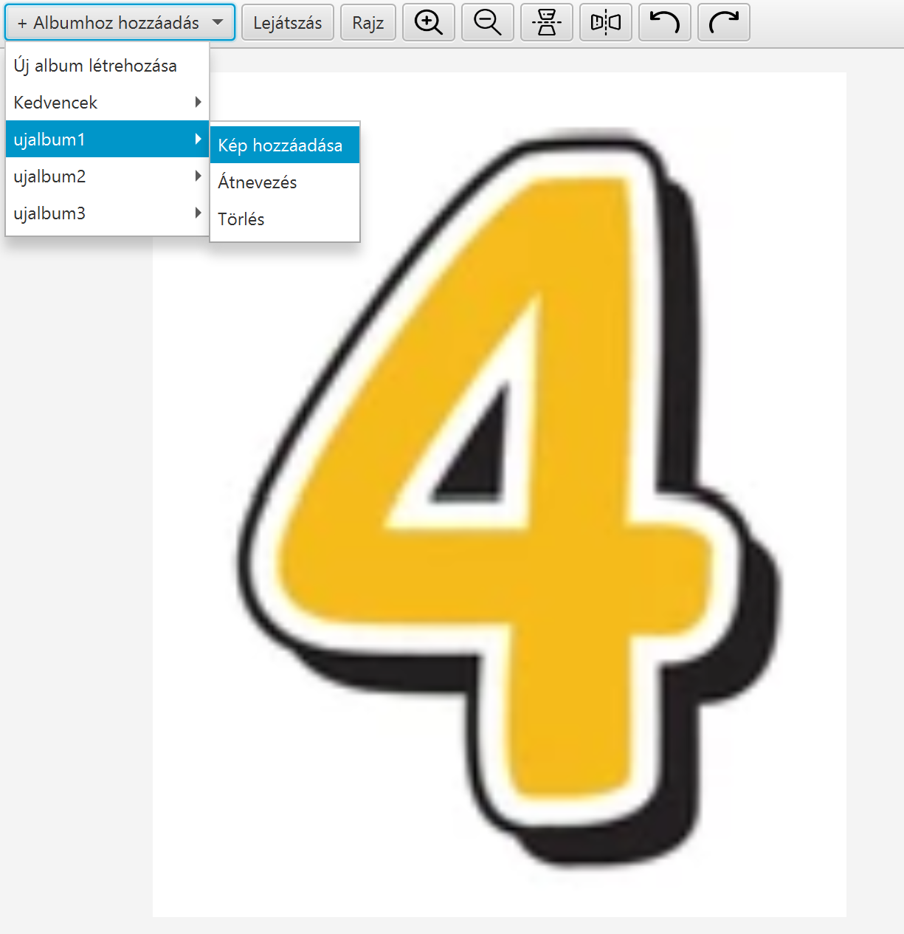

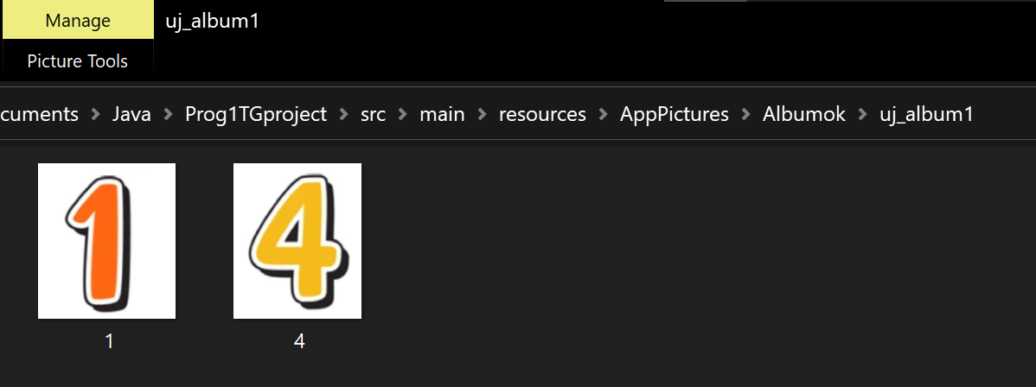

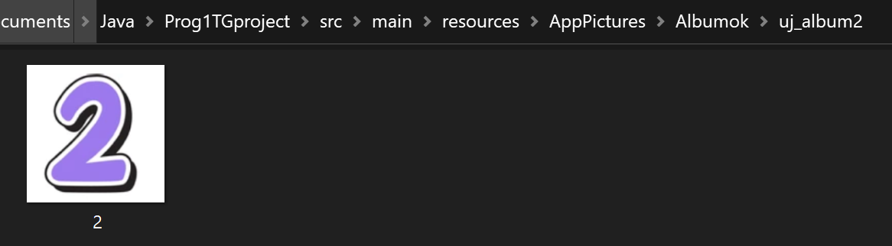

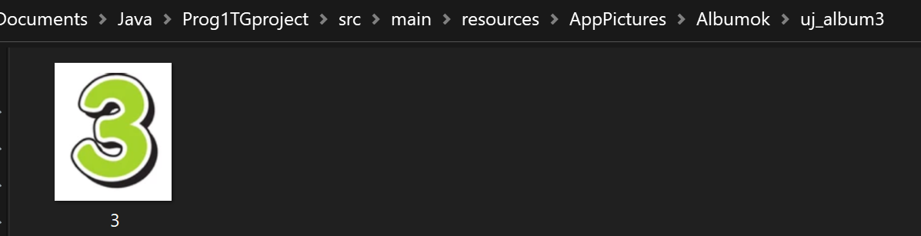

**A teszt értékelése:**

Minden kép sikeresen hozzá lett adva a kívánt albumhoz; gyors és megfelelő működés.

* + 1. **Átnevezés menüpont**

**A teszt célja:**

A teszt annak az esetnek a szimulációja, amikor egy albumot át szeretnénk nevezni.

**A teszt menete:**

Az 1.3.1 tesztben látott ujalbum1 átnevezése, és az ujalbum2 kétszeres átnevezése.

**A teszt eredménye:**

|  |  |  |
| --- | --- | --- |
|  | Sikeres átnevezés | Futási idő  (miliszekundum) |
| Átnevezés 1 | igen | 2 |
| Átnevezés 2 | igen | 2 |
| Átnevezés 3 | igen | 2 |

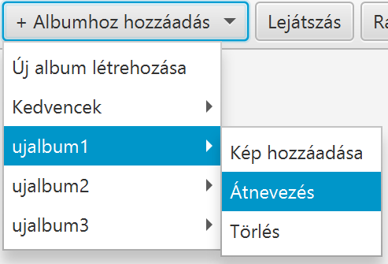 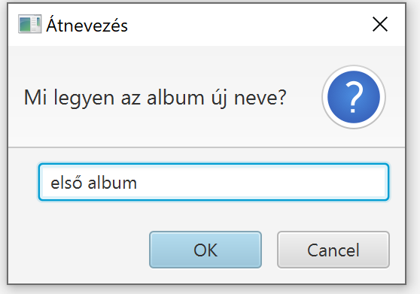 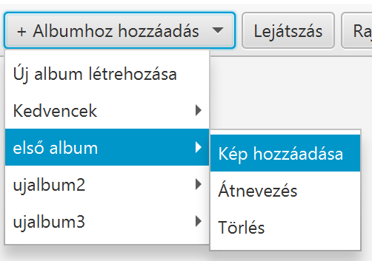

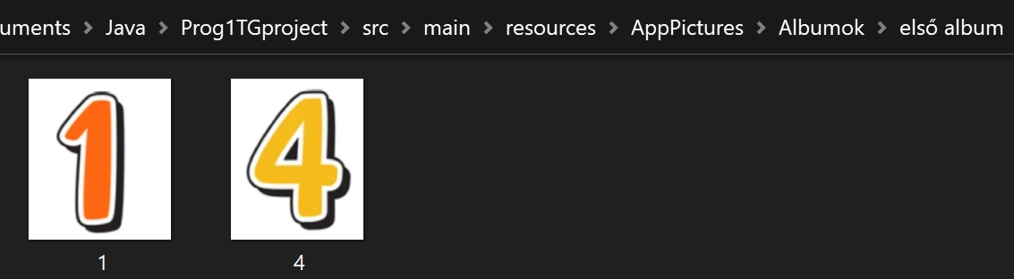

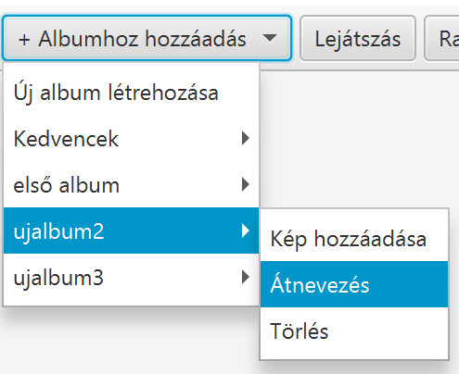 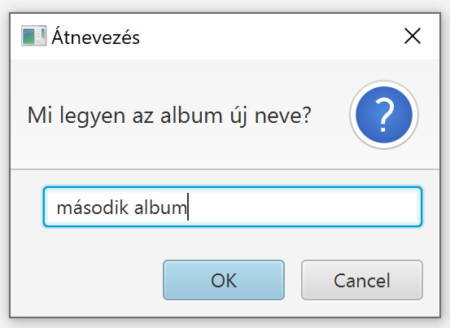 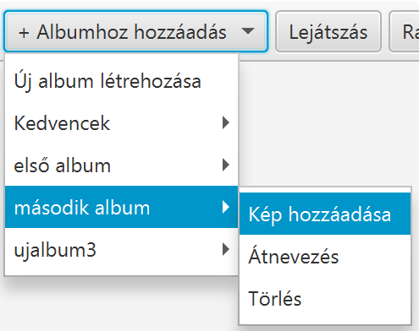

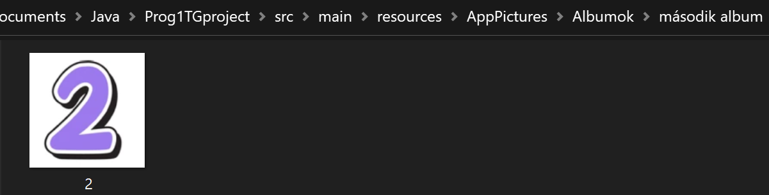

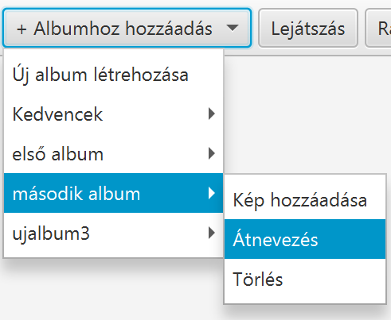 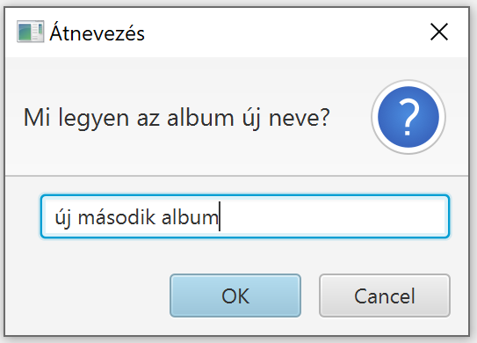 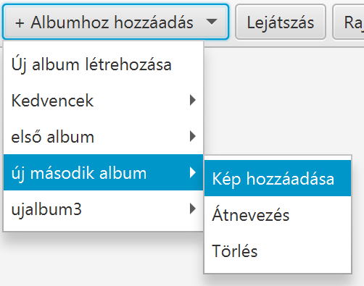

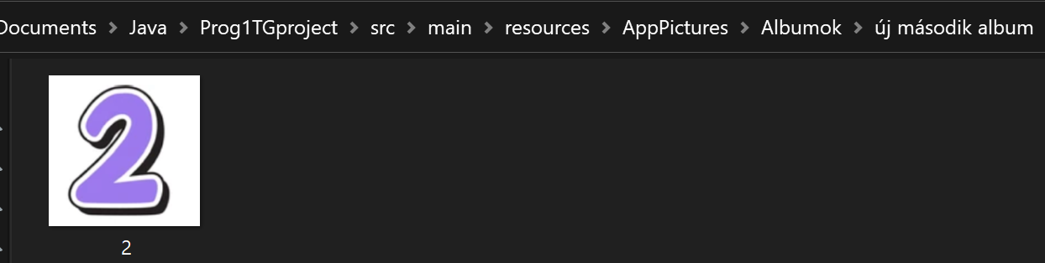

**A teszt értékelése:**

Az albumok átnevezése gyorsan és megfelelően működik.

* + 1. **Törlés menüpont**

**A teszt célja:**

A teszt annak az esetnek a szimulációja, amikor egy albumot törölni szeretnénk, tartalmával együtt.

**A teszt menete:**

Az 1.3.1 tesztben látott ujalbum1 és ujalbum2 nevű album törlése.

**A teszt eredménye:**

|  |  |  |
| --- | --- | --- |
|  | Sikeres törlés | Futási idő  (miliszekundum) |
| Törlés 1 | igen | 7 |
| Törlés 2 | igen | 8 |

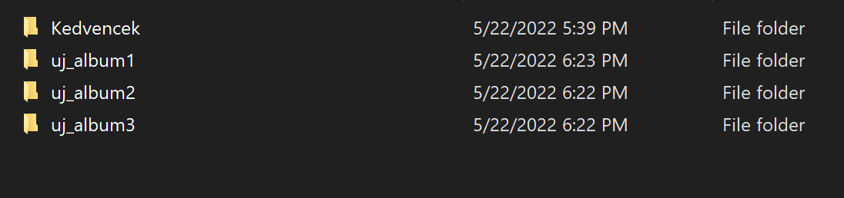

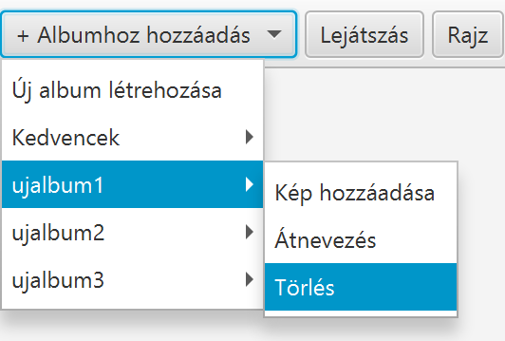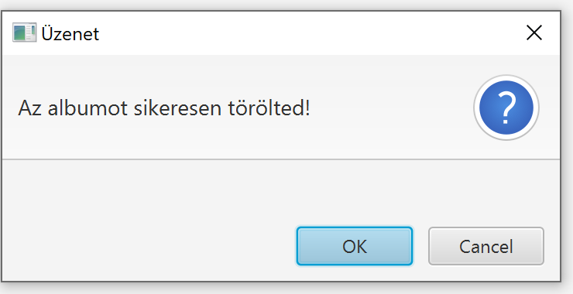

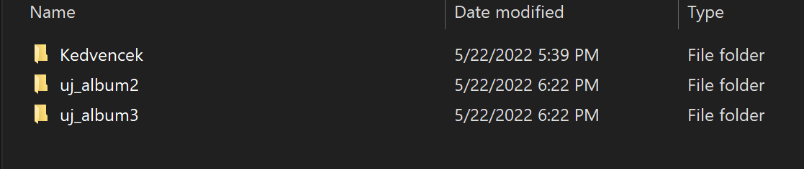

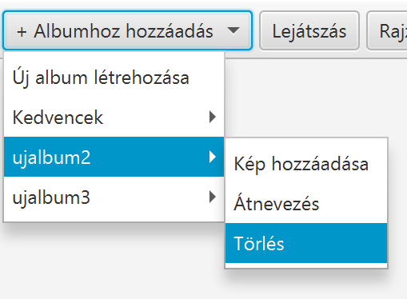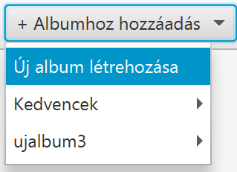

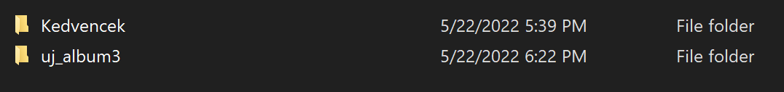

**A teszt értékelése:**

Az albumok sikeresen törlésre kerültek; gyors és megfelelő működés.

1. **Lejátszás és irányítás** 
   1. **Irányítási funkciók tesztelése  
      *A teszt célja:***  
      A teszt annak az esetnek a szimulációja, amikor a következő és előző kép nyilakkal váltunk képet.



***A teszt menete:***3 különböző felbontású kép betöltése után a következő és előző képekre váltás tesztelése.

***A teszt eredménye:***

A nagyobb felbontású képek több betöltési időt igényelnek.

***A teszt értékelése***A funkció megfelelően működik.

* 1. **Lejátszás funkció tesztelése  
     *A teszt célja:***  
     A teszt annak az esetnek a szimulációja, amikor a képeket az alkalmazás magától váltogatja, 5 másodpercenként. Ha az utolsó képhez ér, akkor előröl kezdi a képeket. A lejátszás megál, ha egy másik plugin vagy irányítási gombra kattintunk.

***A teszt menete:***3 különböző felbontású kép betöltése után a lejátszás gombra kattintunk majd, miután visszatértünk a kezdeti képünkhöz, egy másik plugin vagy irányítás gombbal leállítjuk.

***A teszt eredménye:***

A lejátszás gombra kattintva egyből a következő képre váltunk, ezután 5 másodpercenként változtatja a képeket az alkalmazás, betöltési sorrendjük szerint. Az összes plugin gombra valamint az irányítás gombokra is megáll a lejátszás.

***A teszt értékelése***A funkció megfelelően működik.

1. **Filterek**
   1. **Szürők hozzáadása és alkalmazása  
      *A teszt célja:***  
      A teszt annak az esetnek a szimulációja, amikor a program a különféle filtereket hozzáadja a szűrők menüponthoz, majd tetszőleges menüpontot kiválasztva alkalmazza azt a megjelenített képre.

***A teszt menete:***A program elindítása után az applikáció az egyes előre definiált filtereknek megfelelő menüpontokat készít, majd egy kívánt kép programba való betöltése után, alkalmazza a kiválasztott filtert a képre.

**Megjegyzés: A filterek egy nagyobb méretű képen lettek tesztelve és ennek megfelelően alakult a futási idő. Más nagyobb, vagy kisebb méretű képeknél a futás idejének eltérése minimális.**  
***A teszt eredménye:***

|  |  |  |  |  |
| --- | --- | --- | --- | --- |
|  | *Szűrők*  *megjelentek* | *Szűrők*  *megfelelően*  *alkalmazódtak* | *Kép visszaáll eredeti állapotba*  *egyéb műveletek hatására* | *Futási idő (miliszekundum)* |
| *Inverz* | igen | igen | igen | 219 |
| *Szürkeárnyalat* | igen | igen | igen | 172 |
| *Fekete-fehér* | igen | igen | igen | 146 |
| *Vörös* | igen | igen | igen | 195 |
| *Zöld* | igen | igen | igen | 152 |
| *Kék* | igen | igen | igen | 140 |
| *Eredeti* | igen | igen | igen | 332 |

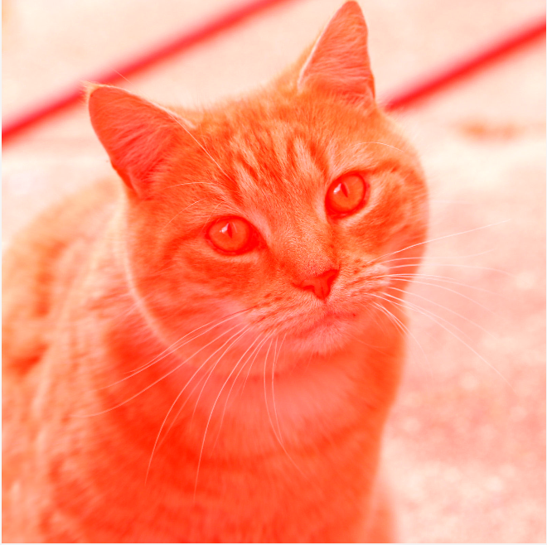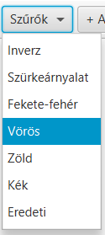

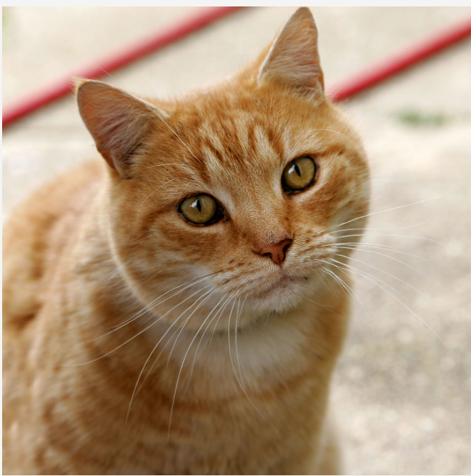  
**A teszt értékelése:**  
Minden előre definiált szűrő megfelelően működik.

* 1. **Szűrővel rendelkező kép mentése**  
     ***A teszt célja:***  
     A teszt annak az esetnek a szimulációja, amikor egy kívánt filterrel rendelkező képet szeretnénk lementeni.

***A teszt menete:***A program elindítása, és előzetes filter alkalmazása megfelelő képen lépések után, az applikáció a képet eredeti méreteivel és a filterrel ellátva lementi (a **mentés** vagy **mentés másként** menüpontokra kattintva), a mentési opciónak megfelelő helyre.

**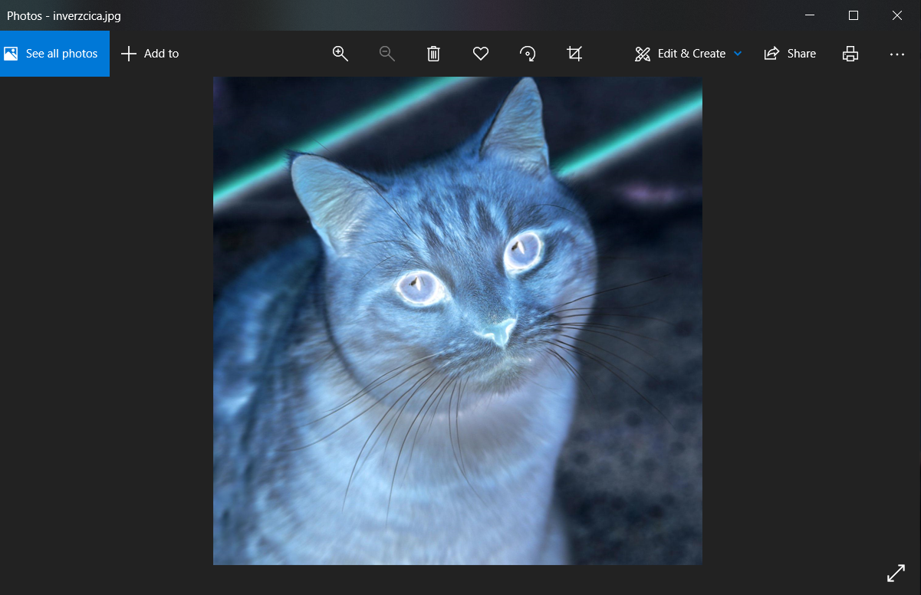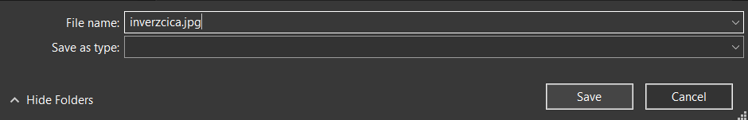*A teszt eredménye:***

|  |  |  |  |  |  |
| --- | --- | --- | --- | --- | --- |
|  | *Filterrel ellátott kép mentés opcióval kicseréli az eredetit* | *Filterrel ellátott kép mentés másként opcióval új helyre mentődik* | *Kép megtartja eredeti méreteit* | *Kép filterrel együtt mentődik le* | *Futási idő (miliszekundum)* |
| *Futás 1* | igen | igen | igen | igen | 243 |
| *Futás 2* | igen | igen | igen | igen | 170 |
| *Futás 3* | igen | igen | igen | igen | 184 |

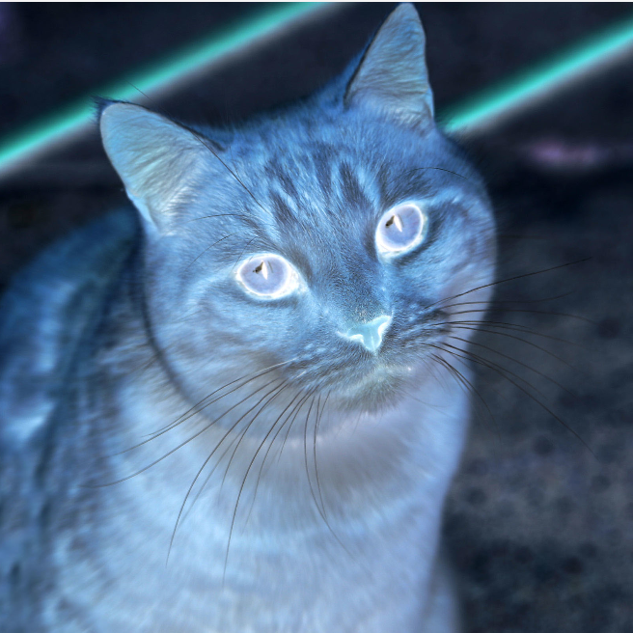  
  
 **A teszt értékelése:**  
Minden esetben a kép a kiválasztott filterrel sikeresen lementődött.

1. **Részletek**
   1. **Kép részleteinek megjelenítése  
      *A teszt célja:***  
      A teszt annak az esetnek a szimulációja, amikor egy megjelenített képnek szeretnénk részletesebb adatait megjeleníteni történik.  
      ***A teszt menete:***A program elindítását majd kép betöltését követően, a **…** lenyíló menüpontra, majd a kép részleteire kattintva, egy információs ablakban megjelennek a kép különféle adatai (**neve, kiterjesztése, elérési útvonala, dimenziói, szélesség és magasság pixelben, RGB színek értékei egyenként**).
   2. 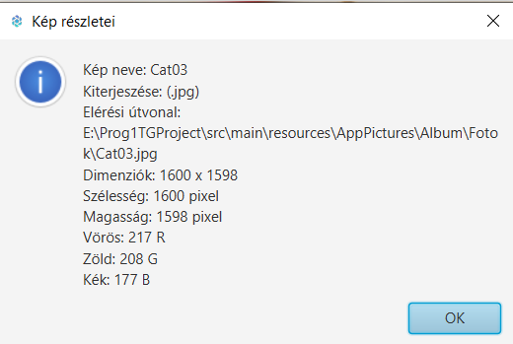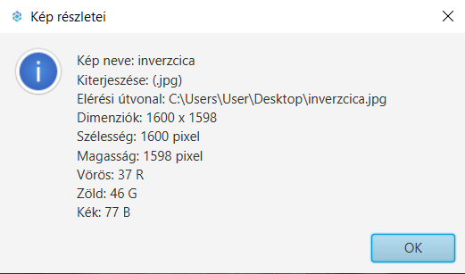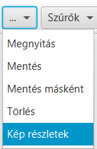***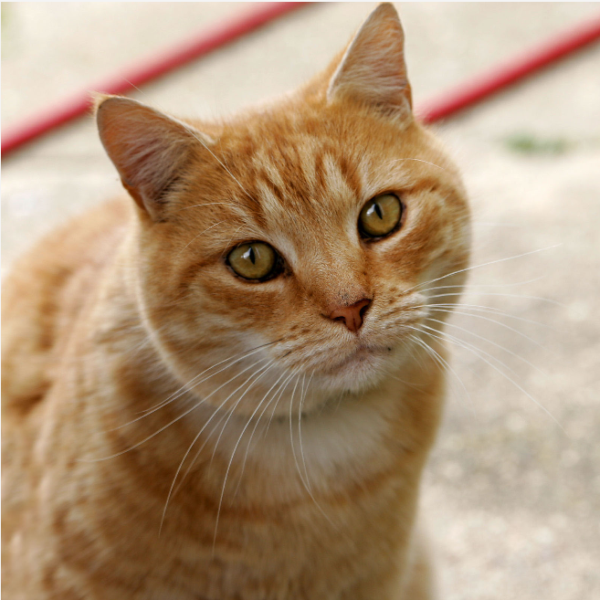******A teszt eredménye:***

|  |  |  |  |  |
| --- | --- | --- | --- | --- |
|  | *Kép részletei információs ablak megjelenik* | *Különféle képi adatok jelennek meg* | *Az adatok a betöltött képnek megfelelnek* | *A megjelenített képek váltogatásával megfelelően változnak a részletek is* |
| *Kép 1* | igen | igen | igen | igen |
| *Kép 2* | igen | igen | igen | igen |
| *Kép 3* | igen | igen | igen | igen |

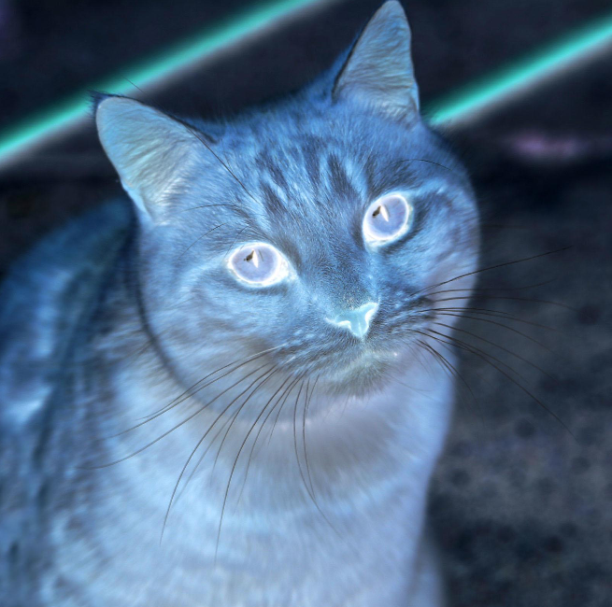

***A teszt értékelése***Minden tesztelt kép esetében jól jelennek meg a részletes adatok

1. **Rajz funkció**
   1. **Egyszerű alakzatok, szöveg és szabadkezű rajz**

***A teszt célja:***  
A teszt annak az esetnek a szimulációja, amikor a rajz funkciót felhasználva egyszerű alakzatokat, beírt szöveget, vagy szabadkézzel húzott vonalakat tudunk a képre helyezni.

***A teszt menete:***Kiválasztott kép beöltését követően, a rajz gombra kattintva megjelenik egy panel, ahol kiválasztjuk a **ceruza, vonal, négyszög, kör** illetve **szöveg** gombokat (itt előbb egy szöveget kell megadnunk a beviteli mezőben), majd a megjelent kép felületére kattintva vagy egerünket végighúzva (négyszög és kör esetén amekkora méretet szeretnénk) tudunk a választott opciónak megfelelően rajzolni.

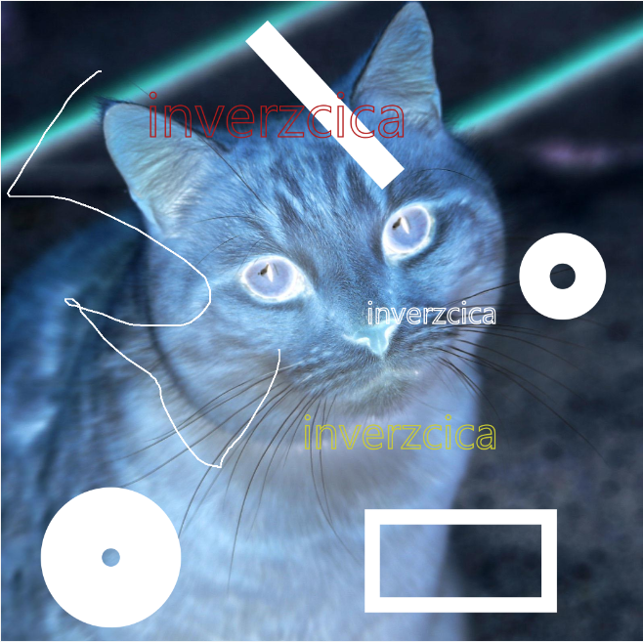***A teszt eredménye:***

|  |  |  |  |  |
| --- | --- | --- | --- | --- |
|  | *Egyszere csak egyik rajz opció választható ki* | *Megfelelő nagyságú és színű alakzat vagy bevitt szöveg jelenik meg* | *Csak a kép határain belül engedélyezett a rajz használata* | *Egyéb alkalmazás funkciók használatára a rajz eszköz és a kép visszaáll alap állapotába* |
| *Ceruza* | igen | igen | igen | igen |
| *Vonal* | igen | igen | igen | igen |
| *Négyszög* | igen | igen | igen | igen |
| *Kör* | igen | igen | igen | igen |
| *Szöveg* | igen | igen | igen | igen |

***A teszt értékelése***Minden rajz funkció megfelelően működik.

* 1. **Vastagság, szín beállítás és radír**

***A teszt célja:***  
A teszt annak az esetnek a szimulációja, amikor a rajz funkciót használata közben szeretnénk az “ecsetünk” vastagságát, illetve színét megváltoztatni, vagy pedig a radír gombot kiválasztva szabadon törölni.

***A teszt menete:***Megjelenített képen a rajz funkció használata közben, panelen levő **Szín:** szöveg utáni színválasztón felületen a kiválasztott szín alkalmazódik a következő alakzatra, szabad rajzra vagy szövegre. Emellett pedig úgyanígy **Vastagság:** utáni csúszkát mozgatva növeljük vagy csökkentjük a következő alakzat, rajz vagy szöveg méretét. Végül pedig a radír gombra kattintva a megjelenített rajzot szabadon törölhetjük.

***A teszt eredménye:***

|  |  |  |  |  |
| --- | --- | --- | --- | --- |
|  | *A kiválasztott funkció megfelelően változtatja a következő rajz kinézetét* | *Kép váltással, vagy betöltéssel visszaállnak az alapértelmezett értékek* | *Egyéb funkció használatával visszaállnak az alapértelmezett értékek* | *Az értékek megfelelően jelennek meg minden alakzat esetében* |
| *Vastagság* | igen | igen | igen | Igen |
| *Szín* | igen | igen | igen | igen |
| *Radír* | igen | igen | igen | igen |

 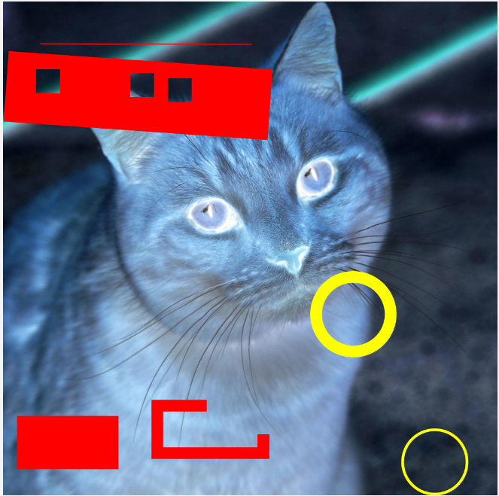

***A teszt értékelése***Vastagság, szín illetve radír funkciók megfelelően működnek.

* 1. **Visszavonás helyrehozás és rajzolt kép mentése másolatként**

***A teszt célja:***  
A teszt annak az esetnek a szimulációja, amikor a rajz funkciót használva vissza vonni, vagy helyre szeretnénk hozni képre felvítt egyszerű alakzatokat, és a rajz funkció használata végén el szeretnénk menteni az adott képet másolatként.

***A teszt menete:***Megjelenített képen a rajz funkció használata közben, a felvítt egyszerű alakzatokat (vonal, kör, négyszög) visszavonhatjuk, vagy a visszavontakat helyrehozhatjuk a panelen megjelenő megfelelő gombokra kattintva. Rajz funkció használata végén a képet elmenthetjők a **Mentés másolatként** gombra kattintva, ahol kiválasztjuk a helyet és formátumot, ahova menteni szeretnénk.

***A teszt eredménye:***

|  |  |  |  |  |
| --- | --- | --- | --- | --- |
|  | *Kívánt funkciónak megfelelően megjelenik vagy eltűnik az egyszerű alakzat* |  |  |  |
| *Visszavonás* | igen |  |  |  |
| *Helyrehozás* | igen |  |  |  |
| *Kép mentése* | igen |  |  |  |